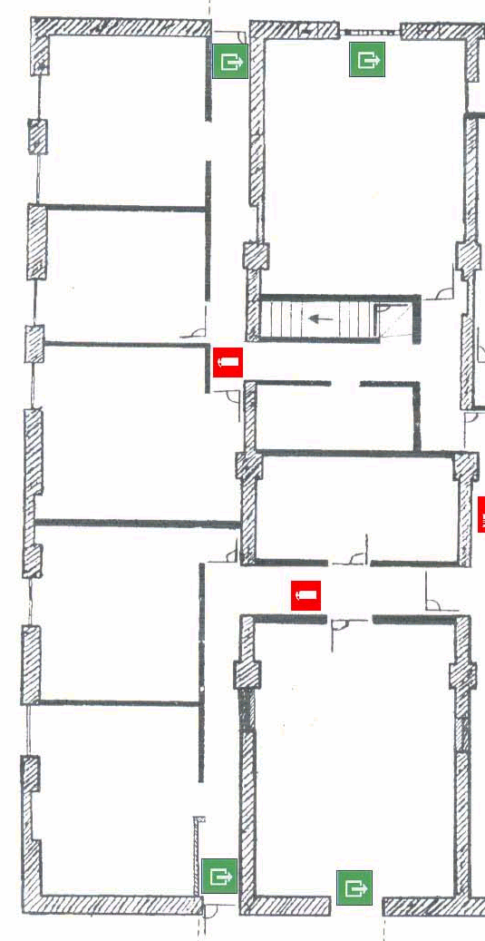
Namenlijst per kamer
1.08 11 bed/lit
…………………………………………………………………………………………………………………………………………………………………………………………………………………………………………………………………………………………………………

1.09 17 bed/lit
………… …………
………………………………………………………………………………………………………………………………………………………………………………………………………………………………………………………………………………………………………………………………………………………………………………………………………...
(enkel de namen invullen, woonplaats en geboortedatum komen op een andere lijst)
Liste des noms par chambre (seulement les noms)
1.07 9 bed/lit
………………………………………………………………………………………………………………………………………………………………………………………………………………………………
Kamers 2.04 en 2.05 hebben geen CV. Chambres 2:04 et 2:05 ont pas de chauffage.

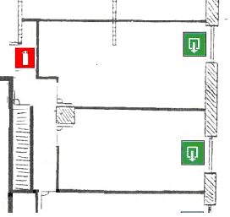

1.06 14 bed/lit
…………………………………...
……………………………………
………………………………………………………………………………………………………………………………………………………………………………………………………
2.05 8 bed/lit ……………………………..
……………………………………………………………………..
…………………………………
…………………………………

2.04 10 bed/lit
…………………………
…………………………
…………………………
………………………………

1.05 12 bed/lit
…………………………………………………………………………………………………………………………………………………………………………………………………………………………………………………………………………………………………………

1.03 0 bed/lit

…………………………………………………………………………………………………………………………………………………………………………………………………………………………………………………………………………………………………………………………………………………………………………………………..………………………………..
0.12 5 bed/lit
…………………………………………………………………………………………………………………………………………………....

1.04 14 bed/lit
………………………………………………………………………………………………………………………………………………………………………………………………………………………………………………………………………………………………………………………………………………

Zieke in/malade dans EHBO……………………..
……………………………….
1.04 14 bedden
……………………………………………….………………………………………………………………………………………………………………………………………………………………………………………………………………………………………………
1.05 12 bedden
……………………………………………………………...
…………………………………………………………………….…………………………
…………………………………………………………………………………………………
1.08
1.09

